18-я Международная выставка «НЕФТЕГАЗ-2018»
Ждем вас на нашем стенде в павильоне 2, зал 3, стенд 23Е50
Приглашаем посетить стенд компании B&R на 18-й Международной выставке оборудования и технологий для нефтегазового комплекса. Мероприятие пройдет в Москве, в период с 16 по 19 апреля в Экспоцентре на Красной Пресне. Выставка «НЕФТЕГАЗ-2018» охватывает все сегменты современного топливно-энергетического комплекса, ключевые разделы выставки посвящены автоматизации, нефтегазохимии, новейшим разработкам сервисных и инжиниринговых компаний.

В рамках выставки компания B&R представит свои инновационные решения по автоматизации средств добычи, переработки и транспортировки нефти и газа. Посетители смогут ознакомиться с новинками продукции B&R и возможностями воплощения концепции Интернета Вещей.
Интегрированная среда разработки и не только
Компания B&R продемонстрирует распределенную систему управления APROL, позволяющую оптимизировать технологические процессы. Посетители увидят готовые решения на базе APROL по мониторингу энергопотребления, мониторингу состояния, расширенному управлению процессами и сбору технологических данных на предприятиях нефтегазовой отрасли.
Будет представлена работа последней версии интегрированной среды разработки Automation Studio 4, а также новые возможности технологии mapp от B&R, позволяющей значительно сократить время на разработку прикладного ПО.
Вы сможете подробно ознакомиться с новинками от компании B&R, в том числе с:
• новой серией модульных контроллеров Х90, разработанных для сложных условий внешней среды
• высокопроизводительными панелями оператора серии Power Panel T50 со встроенным веб-браузером и диагональю экрана от 5 до 15.6 дюйма
• возможностями приложения mappView, позволяющего инженерам по автоматизации легко создавать пользовательские интерфейсы с помощью веб-технологий
• компактными ПК серии Automation PC 3100 на базе процессора Core i
На своем выставочном стенде компания B&R ознакомит посетителей с техническими решениями своих основных партнеров в России, продемонстрирует результаты совместного опыта работы с системными интеграторами в области разработки и внедрения комплексных решений на предприятиях нефтегазового сектора.
Пригласительный билет на выставку вы можете получить, пройдя простую процедуру регистрации на сайте выставке.
Приходите, будет интересно!
Ваша команда B&R

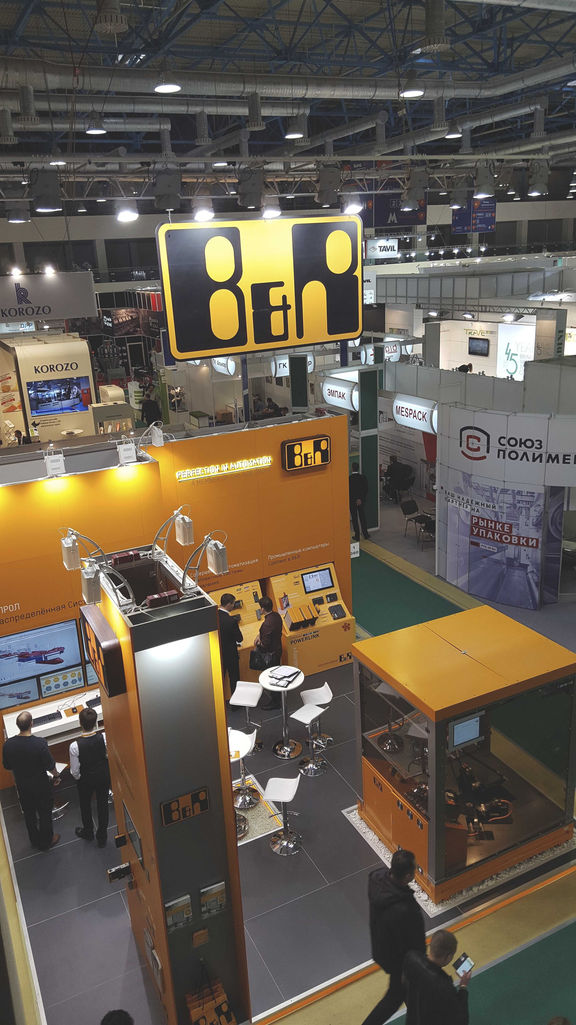

O B&R
Компания B&R специализируется на инновационных решениях в сфере промышленной автоматизации, а также имеет представительства по всему миру со штаб-квартирой в Австрии. Продукция B&R сочетает в себе уникальные инженерные разработки и передовые технологии, и по праву завоевала международное признание и любовь клиентов. В портфолио B&R всегда найдется комплексное решение практически для любой задачи современной промышленности: автоматизация отдельных машин или целых заводов, продвинутое управление движением, визуализация, встроенные технологии безопасности и многое другое. Технологии промышленной полевой шины POWERLINK и openSAFETY, так же, как и мощная среда разработки Automation Studio являются основой постоянного совершенствования техники автоматизации и успеха компании на рынке. Дух инноваций позволяет компании B&R быть на острие прогресса, превосходя самые смелые ожидания своих клиентов.
Более подробную информацию Вы сможете найти на www.br-automation.com.

